
WELVAREND WONEN PERSINFORMATIE
_______________________________________________________________________________________

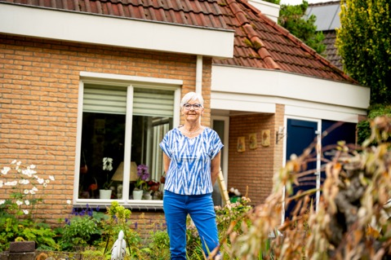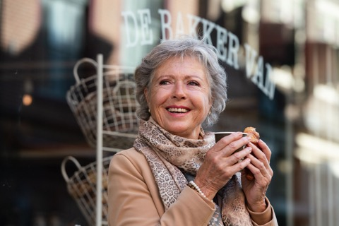

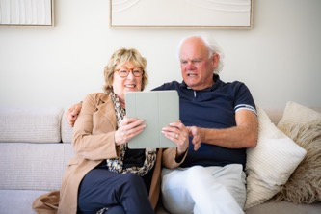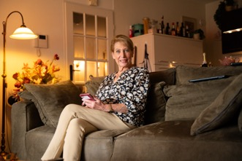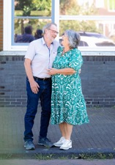

Persbericht
Augustus 2026

Uw huis blijft uw thuis, met extra financiële ruimte
Geniet van uw opgebouwde overwaarde met Het Overwaardeplan van Welvarend Wonen

Als u ouder wordt, wilt u vaak het liefst in uw eigen huis blijven wonen. De vertrouwde omgeving, de herinneringen en de buurt waar alles bekend is, geven een gevoel van zekerheid. Tegelijkertijd ontstaat bij veel senioren de behoefte aan extra financiële ruimte. Om comfortabel te blijven leven, de woning toekomstbestendig te maken, familie te ondersteunen of eindelijk die langgekoesterde reis te maken.

In de praktijk blijkt het echter niet altijd eenvoudig om de overwaarde van een woning te benutten. Veel huiseigenaren beschikken over een aanzienlijke overwaarde, maar kunnen die niet zomaar vrijmaken. Geldverstrekkers beoordelen aanvragen vaak vooral op inkomen, waardoor de opgebouwde overwaarde van de woning voor veel senioren moeilijk toegankelijk blijft.

Overwaarde benutten zonder afscheid te nemen
Precies daar biedt Welvarend Wonen een oplossing. Het uitgangspunt is eenvoudig en geruststellend: u kunt de overwaarde van uw woning benutten, zonder dat u hoeft te verhuizen. U verkoopt uw woning aan Welvarend Wonen, onder duidelijke en notarieel vastgelegde voorwaarden en blijft eigenaar totdat u zelf de woning verlaat. Sterker nog: u houdt levenslang woonrecht. Dat betekent dat u in uw eigen huis kunt blijven, zonder huur of rente aan Welvarend Wonen te betalen.

Tegelijkertijd ontvangt u een vast bedrag per maand, voor een periode die u zelf kiest, tot maximaal uw 100e levensjaar. Dat geld is vrij te besteden. Voor de één betekent dat een aanvulling op het pensioen, voor de ander een verbouwing, ondersteuning voor (klein)kinderen of eindelijk die langgekoesterde reis.

Voor wie is Het Overwaardeplan geschikt?
U kunt gebruikmaken van Welvarend Wonen als u 68 jaar of ouder bent (of u en uw partner beiden 68 jaar of ouder zijn wanneer u samenwoont) en uw woning een overwaarde heeft van minimaal € 125.000. Voldoet u aan deze voorwaarden, dan kunt u onderzoeken hoeveel financiële ruimte uw woning kan bieden, terwijl u gewoon in uw vertrouwde omgeving blijft wonen.

Rust, duidelijkheid en zekerheid
Wat dit concept bijzonder maakt, is de nadruk op duidelijkheid en veiligheid. Alles wordt vooraf helder uitgelegd en vastgelegd. Geen ingewikkelde constructies, geen verrassingen achteraf. Zo wordt de waarde van uw woning vastgesteld door een onafhankelijke, gecertificeerde taxateur. De afspraken worden vervolgens notarieel vastgelegd, zodat alles juridisch goed geregeld is. U weet precies waar u aan toe bent. Ook de maandelijkse uitbetaling staat vast. Geen schommelingen, geen onzekerheid, maar een gegarandeerd bedrag waarop u kunt rekenen.

Vertrouwd en professioneel geregeld
Welvarend Wonen werkt samen met onafhankelijke notarissen, taxateurs en financieel adviseurs zoals Financieel Zeker, een van de grootste onafhankelijke financiële dienstverleners van Nederland. Dat geeft extra vertrouwen: u staat er niet alleen voor, maar wordt begeleid door professionals met jarenlange ervaring.

Van vermogen naar vrijheid
U wordt ouder, maar blijft actief en vol plannen. Juist dan is het prettig als uw financiële situatie meebeweegt. Dat u niet hoeft in te leveren op comfort of vrijheid, maar juist meer ruimte krijgt.

Met Het Overwaardeplan wordt de waarde van uw huis omgezet in iets tastbaars: rust in uw hoofd en ruimte in uw portemonnee. Zonder afscheid te nemen van wat misschien wel het meest waardevol is, uw eigen thuis. Meer informatie www.welvarendwonen.nl.

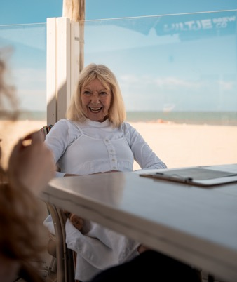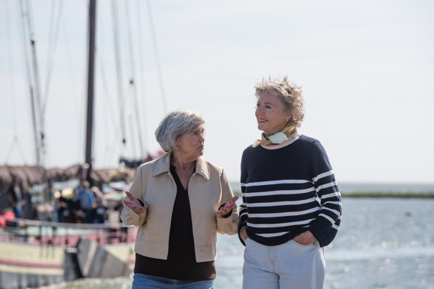

Over Welvarend Wonen
Welvarend Wonen biedt senioren in Nederland de mogelijkheid om de overwaarde van hun woning te benutten zonder te verhuizen en zonder te lenen. Veel ouderen hebben een aanzienlijk vermogen in hun huis opgebouwd, maar kunnen daar in het dagelijks leven niet bij. Informatie www.welvarendwonen.nl.

Welvarend Wonen biedt een oplossing waarbij senioren geld ontvangen voor hun woning en er toch kunnen blijven wonen zolang zij willen. Deze aanpak geeft rust, zekerheid en financiële ruimte om van het leven te blijven genieten. Het proces is helder, transparant en zo eenvoudig mogelijk ingericht, met als doel ouderen te ondersteunen bij een waardig en zorgeloos woongeluk.

Voor de redactie

Perscontact NL/BE
Van de Vorst PR
Wil van de Vorst
+31 (0) 654 22 44 88
wil@vandevorstpr.nl

Beeldmateriaal vindt u in de Press Room op: www.vandevorstpr.nl

